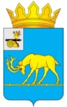

# ТЕМКИНСКИЙ РАЙОННЫЙ СОВЕТ ДЕПУТАТОВ

Р Е Ш Е Н И Е

от 12 июля 2024 года № 55

Об утверждении схемы

пятимандатных избирательных

округов для проведения выборов

депутатов Темкинского окружного

Совета депутатов

В соответствии со статьей 18 Федерального закона от 12 июня 2002 года № 67-ФЗ «Об основных гарантиях избирательных прав и права на участие в референдуме граждан Российской Федерации» статьей 10 областного закона от 3 июля 2005 года № 41-з «О выборах органов местного самоуправления в Смоленской области», областного закона от 10 июня 2024 года № 121ё-з «О преобразовании муниципальных образований, входящих в состав муниципального образования «Темкинский район» Смоленской области, путем объединения всех поселений во вновь образованное муниципальное образование с наделением его статусом муниципального округа, об установлении численности и срока полномочий депутатов представительного органа первого созыва вновь образованного муниципального округа, а также порядка избрания, полномочий и срока полномочий первого главы вновь образованного муниципального округа», решением постоянной комиссии по законности и правопорядку,

Темкинский районный Совет депутатов **р е ш и л:**

1. Утвердить прилагаемую схему пятимандатных избирательных округов для проведения выборов депутатов Темкинского окружного Совета депутатов.
2. Опубликовать (обнародовать) настоящее решение в газете «Заря» и разместить на официальном сайте Администрации муниципального образования «Темкинский район» Смоленской области в информационно-телекоммуникационной сети «Интернет».

3. Настоящее решение вступает в силу после дня его опубликования (обнародования).

Председатель Темкинского

районного Совета депутатов А.Ф. Горностаева

Приложение

к решению Темкинского

районного Совета депутатов

от 12 июля 2024 года № 55

**Схема пятимандатных избирательных округов**

**для проведения выборов депутатов Темкинского окружного Совета депутатов**

Численность избирателей на 1 июля 2024 года – 3955 чел.

Средняя норма предстаительства избирателей (число избирателей на один мандат) – 395 чел.

|  |  |  |
| --- | --- | --- |
| **Номер пятимандатного избирательного округа** | **Обозначение границы пятимандатного избирательного округа**  **(части территории административно-территориальной единицы или населенного пункта), перечень административно-территориальных единиц или населенных пунктов, входящих в пятимандатный избирательный округ** | **Число избирателей**  **в пятимандатном избирательном округе** |
|  |  |
| 1 | д. Абрамово, д. Вязищи, д. Замыцкое, д. Карпищево, д. Кобелево, д. Мамуши, д. Прудки, с. Темкино, д. Темкино. | 1988 |
| 2 | д. Алферово, д. Аносово, д. Базулино, д. Барановка, д. Бариново, д. Басманово, д. Батюшково, д. Безмено, д. Бекрино, д. Болошково, д. Большие Поляны, д. Большое Полушино, д. Будка железной дороги 34 км., д. Будка железной дороги 35 км., д. Будка железной дороги 57 км.,  д. Булгаково, д. Бурково, д. Василево, д. Василево, д. Васильевское, д. Власово, д. Воробьево, д. Вырье, д. Глинки, д. Головкино, д. Горки, д. Горы, д. Гриднево, д. Девяткино, д. Денежное, д. Дерличино, д. Долматово, д. Дорна, д. Дряголовка, д. Дубенск, д. Дуброво, д. Еськово, д. Жижало, д. Жилино, д. Заненки, д. Занино, д. Засецкое, д. Ивановское, д. Ивашутино, д. Ильино, д. Кикино, д. Колчужино, д. Кордюково, д. Красино, д.  Куренки, д. Курчино, д. Курьяново, д. Левенки, д. Левкино, д. Ломы, д. Лытьево, д. Медведево, д. Мериновка, д. Мотовилово, д. Мызино, д. Нарытка, д. Науменки, д. Нижнее Болваново, д. Николаевка, д. Новая Селиба, д. Новиково, д. Овсяники, д. Осипово, д. Острожки, д. Павловское, д. Паново, д. Пашино, д. Перетес, д. Петровки, д. Подселье, д. Подсосонье, д. Поздняково, д. Понизовье, д. Рамоны, д. Раповка, д. Рассолово, д. Рязаново, д. Савенки, д. Савостьяново, д. Селенки, д. Сельцо, д. Семёновская, д. Семеновское, д. Семешкино, д. Сергеенки, д. Сергейково, д. Сидорово, д. Силинки, д. Скоморохово, д. Скотинино, д. Скугорево, д. Спасское, д. Станино, д. Степаники, д. Степанищево, д. Судимово, д. Теплихово, д. Толпыги, д. Тупичено, д. Фалилеево, д. Фатейково, д. Федосово, д. Федотково, д. Федюково, д. Химино, д. Холм, д. Холмино, д. Чаль, д. Чесалки, д. Чехово, д. Шатеша, д. Шашурки, д. Шибнево, д. Шубкино, д. Юрино, д. Юртово, д. Якшино. | 1967 |

**Графическое изображение схемы пятимандатных избирательных округов**

**для проведения выборов депутатов Темкинского окружного Совета депутатов**

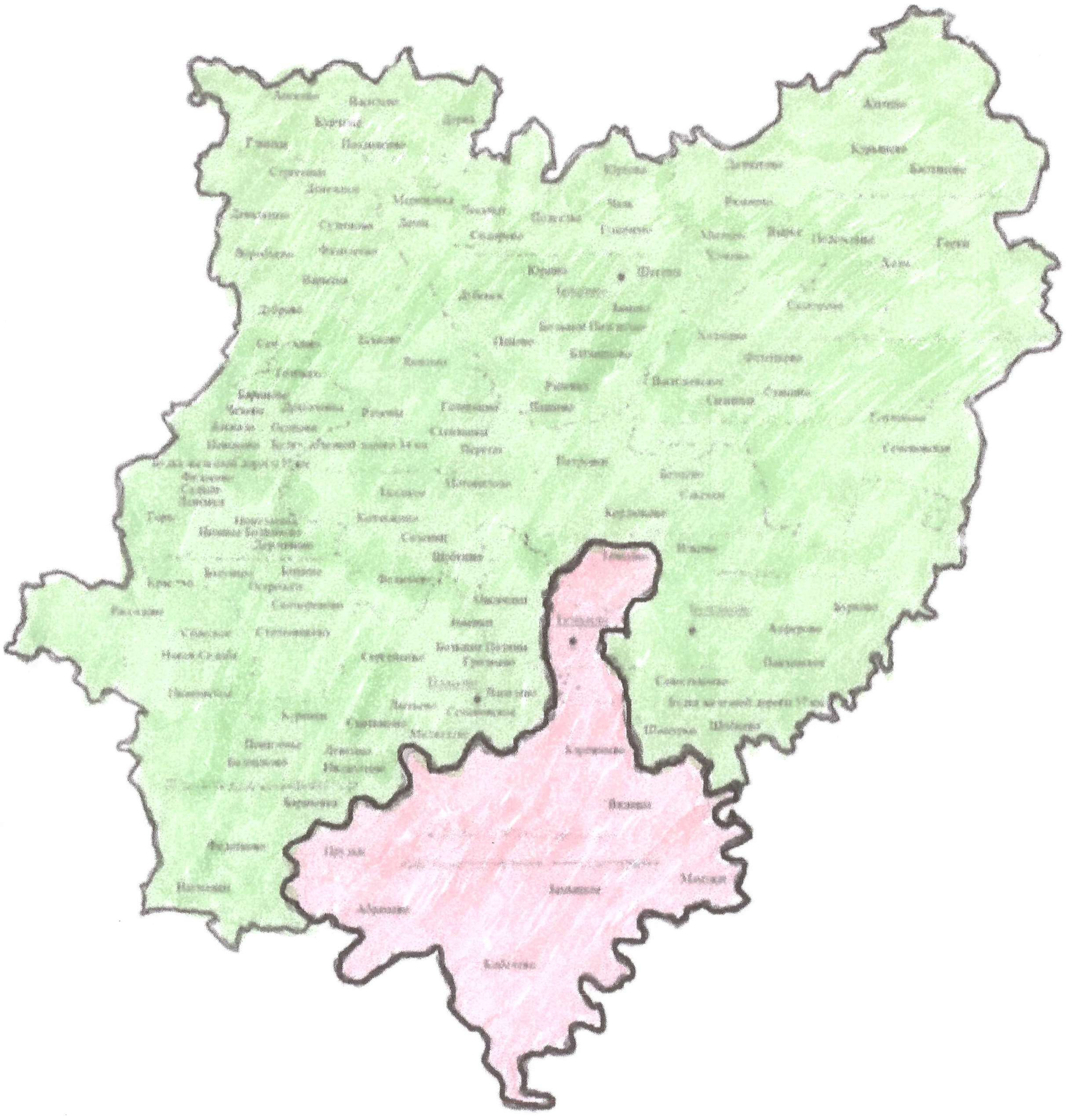

Округ № 2

Округ № 1